四、专业建设

学院虚拟演播室、文秘实验室建设顺利通过验收
4月2日，科文学院播音主持专业虚拟演播室及秘书学专业文秘实验室顺利通过验收并正式投入使用。
本次建设的虚拟演播室拥有三讯道虚拟演播机、四讯道导播一体机、三台高清摄像机等较为先进的实验设备，为我院广播电视编导及播音与主持专业学生开展新闻采编、播音主持、音视频节目制作等实践课程提供实操实训场所。文秘实验室拥有电脑22台以及复印机、传真机、摄像机、调音台、会议桌等办公设施、设备，为文秘专业学生提供真实的会议、办公场景及传真、复印、扫描等现代化办公设备使用操作平台，满足秘书实务、公关实务、文书与档案管理等课程的实践教学。
近年来，科文学院高度重视实践教学场所的建设，虚拟演播室和文秘实验室的投入使用较大提升了学院播音与主持和秘书学专业的实验条件和办学水平，为学院进一步提高学生实践能力和创新能力，实现高素质应用型人才培养目标提供了基础条件保障。
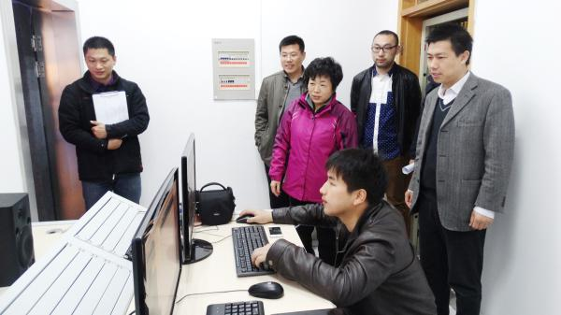

学院召开迎接省独立学院专业建设抽检工作协调动员会
4月28日下午，科文学院在办公楼300会议室召开迎接2015年江苏省独立学院专业建设抽检工作协调动员会。科文学院院长费春、党委书记杨在华、副书记安仲森、副院长钱程和抽检专业教学承办单位测绘学院院长张连蓬、电气学院主要负责同志出席会议，科文学院各部门负责人及相关工作人员参加会议。会议由院教学事务部副主任吴宏刚主持。
会上，吴宏刚副主任首先汇报了今年专业建设抽检工作江苏省教育评估院的统一部署安排和学院迎检工作的前期准备情况。随后，依据《科文学院迎接2015年江苏省独立学院专业建设抽检工作方案》，对今年学院迎检工作的目标要求、任务分解和时间节点等作了具体通报。
费春院长做总结讲话。费院长指出，专业建设抽检是省教育厅对独立学院办学水平和办学实力的专项检验，对于科文学院的事业发展和社会声誉提高有着重大影响。今年，我院电气工程及其自动化和测绘工程2个专业被列为抽检专业，迎检工作任务重、压力大、时间紧，各单位、各部门要充分认识此项工作的目的意义，树立以提高人才培养质量为中心的思想，高度重视，精心组织，全力以赴；要对照专业建设抽检工作指标体系与合格标准，深刻领会内涵，准确把握一、二级指标及各个观测点的内容，并按照迎检要求认真落实各项工作，做到不延误、无遗漏；要统筹安排、密切配合、资源共享、分工协作，按时、按质、按量完成各阶段的迎检工作任务。同时将专业建设抽检评估工作与学院常规教学管理和质量监控、办学硬件扩充和软件提升、学院内涵发展和外延拓展紧密结合，以评促建、以评促改、以评促管，切实提高我院专业建设水平和教育教学质量，不断增强我院办学实力和竞争力，为地方经济社会发展培养更多的高素质应用技术型人才。

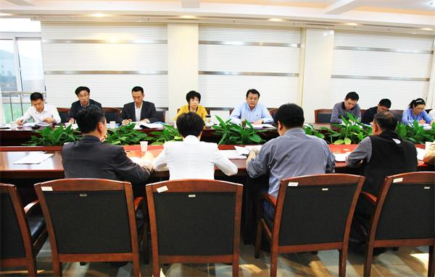

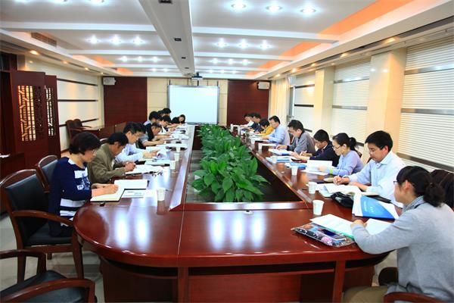

我院2015年音乐表演专业汇报演出圆满落幕
5月29日下午，科文学院2015年音乐表演专业汇报演出在大学生活动中心隆重开幕。出席本次汇报演出的嘉宾有科文学院党委书记杨在华、副书记安仲森、副院长钱程，音乐学院党委副书记冯遵永、理论系主任孔文、舞蹈系主任曹海滨、键盘系主任王君及科文学院各部门主任、各系学工办主任。
演出在民乐合奏《奇迹》中拉开帷幕，长笛、竹笛、古筝、扬琴、二胡、琵琶、架子鼓七种乐器合奏，激昂的旋律，精湛的表演赢得了观众阵阵掌声，随后的美声独唱《呼伦贝尔大草原》、长笛合奏《烟花易冷》、小合唱《我爱你中国》等形式多样的表演展示了传媒学子丰富的演唱技法与舞台表演功底。
除了专业歌曲与器乐演奏，音表专业的同学也为大家准备了精湛的舞蹈和爆笑十足的小品《青春偶像剧》，展示了音乐表演专业同学们的多才多艺。一曲萨克斯独奏《时间都去哪了》配上感人的微视频，用音乐歌颂亲情，用音符诉说伟大，引起了大家的共鸣。娄楠同学的一曲美声独唱《春天的芭蕾》用高亢婉转的美声诠释了纯真与欢快，将演出气氛推到了高潮。演出在13音乐表演班全体同学的大合唱《夜来香》中圆满落幕。
本次音乐表演专业汇报演出在突出专业特色的同时，也充分展示了学生扎实的专业功底和积极向上的精神风貌。整场演出节目的编排和学生的专业能力受到了到场嘉宾一致好评。
传媒与艺术系围绕学院“四计划四推进”学生工作要求，立足专业特色和学生特点，在重视学生教育管理的同时，努力提高学生的专业素质，积极搭建专业展示平台，激发学生专业学习动力，努力打造富有特色、卓有成效的学生工作品牌。继音乐表演专业汇报演出之后，传媒与艺术系播音主持专业汇报演出也将在近期举行。
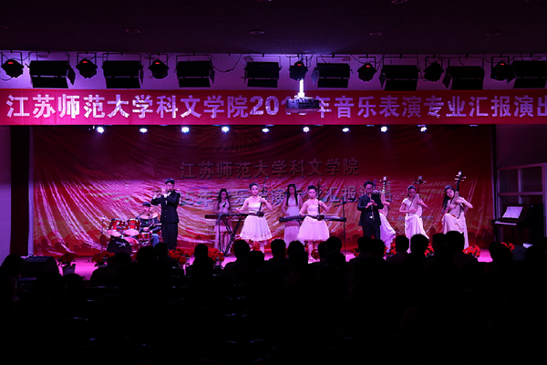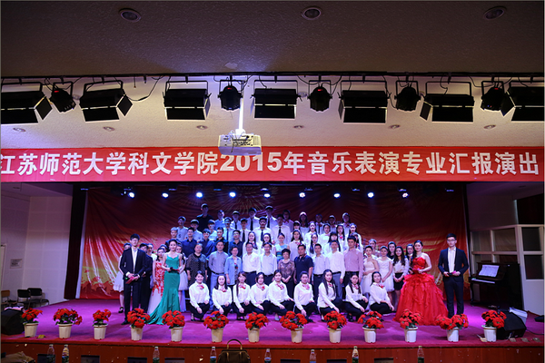

我院新增2个本科专业
近日，教育部下发了《关于公布2014年普通高等学校本科专业备案或审批结果的通知》（教高函〔2015〕2号），我院组织申报的物流管理和数字媒体艺术2个专业顺利通过审批，获准2015年招生。至此，我院本科专业增至42个。
为不断优化专业结构，办出特色，争创一流，我院历来高度重视专业建设，始终坚持根据地方经济社会发展需求及产业结构调整与发展需要来规划新专业的设置。本次2个新专业获批将有力推进我院本科人才培养质量提升。学院将充分利用现有办学条件，加强新增本科专业建设，合理控制招生规模，切实保证人才培养质量。

我院2015年播音与主持专业汇报演出圆满落幕
6月3日下午，科文学院2015年播音与主持艺术专业汇报演出在科文学院大学生活动中心隆重举行。本次汇报演出活动受到了徐州及周边新闻媒体的关注，受邀出席汇报演出的嘉宾有徐州人民广播电台江宇华副台长，江苏有线铜山分公司尼爱玲总经理，沛县广播电视台孔祥明副台长，睢宁县广播电视台樊志海副台长、庞勇副台长，邳州广播电视台总编办陈照忠主任、播音部曹以莉主任，新沂广播电视台新闻中心戴莉副主任。科文学院院长费春、党委书记杨在华、副书记安仲森、副院长钱程、传媒系教学督导员王兆平、播音主持专业负责人张淑美及各部门主任、各系辅导员老师也一同观看了演出。
汇报演出在新闻播报《传媒在线》中拉开了序幕，两位播音员字正腔圆地播报了传媒系近期的学生工作。默剧《斗戏》用幽默滑稽的肢体语言完美呈现了人物的内心世界。街舞《IN MY ZONE》欢快的节奏，给观众奉上动感十足的视觉体验。配乐朗诵《钗头凤》、《雨巷》和《当你老了》、民族舞蹈《女儿花》则充分展示了播音专业学生古筝、长笛、书法、舞蹈特长。相声《学富五车》语言风趣幽默，观众都报以阵阵会心的笑声和掌声。影视配音惟妙惟肖地展示了播音专业学生扎实的专业功底，歌曲串烧则展示出学生的青春活力与蓬勃朝气。朗诵《秋瑾》将朗诵艺术与情感抒发高度结合，感人至深。小品《戏中戏》和话剧《作家之死》，学生更是将各类角色演绎得生动形象，展示了播音专业学生演技和舞台经验，赢得了观众的阵阵掌声。演出在13播音班全体同学铿锵有力、深情饱满的朗诵《情系中华》中圆满落下帷幕。
本次播音与主持专业汇报演出内容丰富，形式多样，让学生充分将专业理论所学转化运用到实践之中，播音学子扎实的基本功、精湛的演技、丰富的舞台经验赢得了在场嘉宾的一致好评。
传媒与艺术系积极贯彻学院“四计划四推进”学生工作总思路，以学生的成长成才为首任，立足专业特色和学生特点，在重视学生教育管理的同时，根据学生特点和兴趣，积极探索分类分型培养模式，搭建专业展示平台，激发学生专业学习动力，努力培养出理论基础扎实、业务能力精湛的传媒学子。

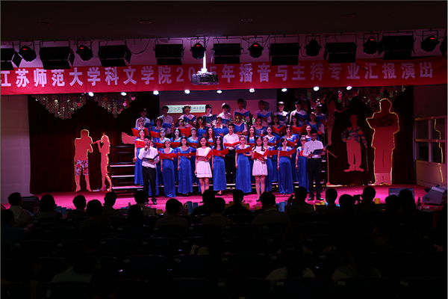

学院召开财务管理专业建设专家委员会会议
6月4日下午，科文学院在办公楼404会议室召开财务管理专业建设专家委员会会议。院党委书记杨在华、财务管理专业教学管理负责人吴昌军、教学事务部副主任吴宏刚、教学事务部教学管理办公室主任吴厚山、财务管理专业建设负责人姚正海及成兵、王道顺、张书义等7位专家委员会成员参加了会议。会议由吴宏刚副主任主持。
会上，财务管理专业教学管理负责人吴昌军汇报了财务管理专业建设思路、培养目标、培养规格、培养模式、课程标准、教学实践和2015届毕业生考研、考证、就业情况。专业建设负责人姚正海汇报了财务管理专业（专转本）教学计划的修订调整情况。随后，与会各位专家展开了热烈研讨，结合当今大学生就业形势、市场需求及专业发展前景对如何完善专业建设、加强应用型人才培养、提升学生就业竞争力及教学计划修订提出了诸多宝贵意见和建议。
杨在华书记做总结讲话，她首先代表学院对各位专家长期以来关心、支持我院财务管理专业建设表示衷心感谢，对各位专家提出的宝贵意见和建议表示充分肯定。杨书记同时指出，科文学院人才培养目标定位为高素质应用技术型人才，因而专业的建设与发展应结合经济社会发展的特点，突出实践性、应用性，特别是教学计划的修订，要不断强化应用型人才培养的质量意识，这都需要各位专家及时把脉会诊。最后，杨书记诚挚希望与会各位专家一如既往继续支持科文学院教学工作，共同努力使科文学院财务管理专业建设再上新台阶，人才培养工作取得新成就。
